1. 打开数据库mongodb，将noval.sql导入数据库中
2. 进入项目文件，在控制台输入node app.js

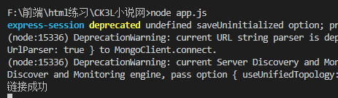

3、打开网页，输入<http://localhost:8888/index.html>